|  |  |  |
| --- | --- | --- |
| Macintosh HD:Users:hoangnguyen:Documents:TDC:fitlog_blue.png | TRƯỜNG CAO ĐẲNG CÔNG NGHỆ THỦ ĐỨC  **Khoa Công Nghệ Thông Tin** | Macintosh HD:Users:hoangnguyen:Documents:TDC:logoTDC_blue.png |
|  |  |  |

**THIẾT KẾ WEB 1** | HKII – 2018

PRJ – REPORT

**BÁO CÁO ĐỒ ÁN CÁ NHÂN**

**Sinh viên thực hiện:** Huỳnh Duy Quốc

**MSSV:** 18211TT5025

**Mã lớp học phần:** CNC10746102

**1. Thông tin tổng quát**

URL đến giao diện mẫu:

https://www.templatemonsterpreview.com/demo/69021.html?\_ga=2.13367476.2013177436.1595306999-1697857701.1593583286

URL đến bài làm đã upload lên host: https://github.com/01297462246/frontend\_1.git

**2. Các công nghệ/kỹ thuật tự tìm hiểu thêm được sử dụng**

***2.1. Kỹ thuật 1***

Chức năng chuyển slide: ở phần thẻ head sử dụng javascript

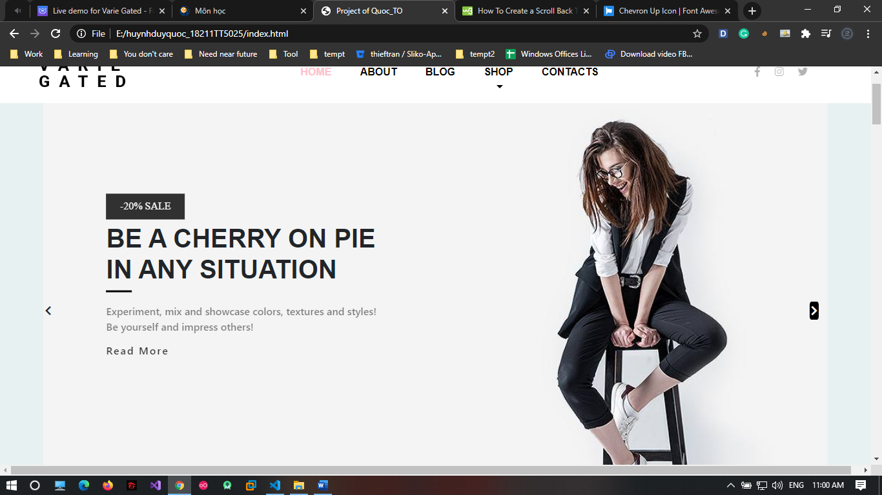

***2.2. Kỹ thuật 2***

Chức năng chuyển lên đầu trang với nút goTop sử dụng javascript

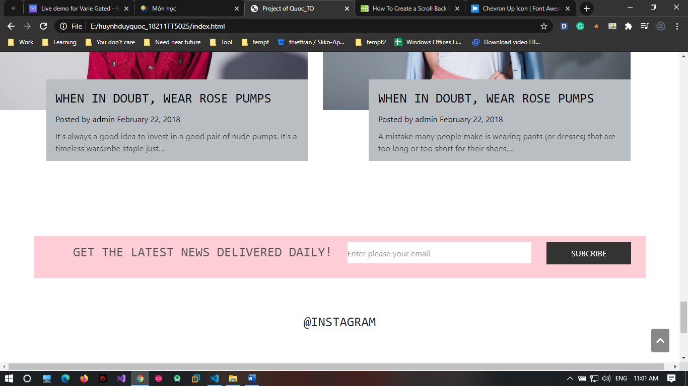

**3. Các thuận lợi/khó khăn/kinh nghiệm rút ra trong đồ án**

***3.1. Thuận lợi***

Có bootstrap hỗ trợ.

***3.3. Khó khăn***

Chưa hiểu rõ responsive.

***3.3. Kinh nghiệm***

Hiểu sâu các giá trị của các loại thẻ nhất là hover, after, before, hiểu hơn về boostrap, có thể tự tạo 1 web tĩnh cho riêng mình trong thời ngắn.